|  |
| --- |
|  |
| МИНОБРНАУКИ РОССИИ |
| Федеральное государственное бюджетное образовательное учреждение  высшего образования  **«МИРЭА - Российский технологический университет»**  **РТУ МИРЭА** |

Институт Информационных Технологий

Кафедра Цифровой трансформации (ЦТ)

**ОТЧЁТ ПО ПРАКТИЧЕСКОЙ РАБОТЕ №** 6

«Проектирование концептуальной схемы данных»

по дисциплине

«Проектирование баз данных»

|  |  |
| --- | --- |
| Выполнил студент группы  ИВБО-11-23 | Туктаров Т.А. |
| Принял преподаватель кафедры ЦТ | Морозов Д.В. |
| Практическая работа выполнена | « __ » _______ 2025 г. |
| «Зачтено» | « __ » _______ 2025 г. |

Москва 2025

СОДЕРЖАНИЕ

ПРАКТИЧЕСКАЯ РАБОТА № 5. ПРОЕКТИРОВАНИЕ КОНЦЕПТУАЛЬНОЙ СХЕМЫ ДАННЫХ. 3

1. ПОСТРОЕНИЕ БЛОК-СХЕМЫ 4

2.ПОСТРОЕНИЕ ТАБЛИЦЫ. 5

ЗАКЛЮЧЕНИЕ 7

ПРАКТИЧЕСКАЯ РАБОТА № 6. ПРОЕКТИРОВАНИЕ КОНЦЕПТУАЛЬНОЙ СХЕМЫ ДАННЫХ.

**Цель:** сформировать навык моделирования физической схемы данных.

**Постановка задачи:** на основе практической работы №6 спроектируйте физическую схему данных в ChartDB (https://chartdb.mirea.dev/). И приведите к 3 нормальной форме.

# ПОСТРОЕНИЕ БЛОК-СХЕМЫ

В рамках практической работы для бизнес-процесса «Продажа физических копий игр через веб-сайт» была построенафизическая схема данных.На Рисунке 1 представлена физическая модель данных выбраннойфункциональной области «Продажа физических копий игр через веб-сайт».

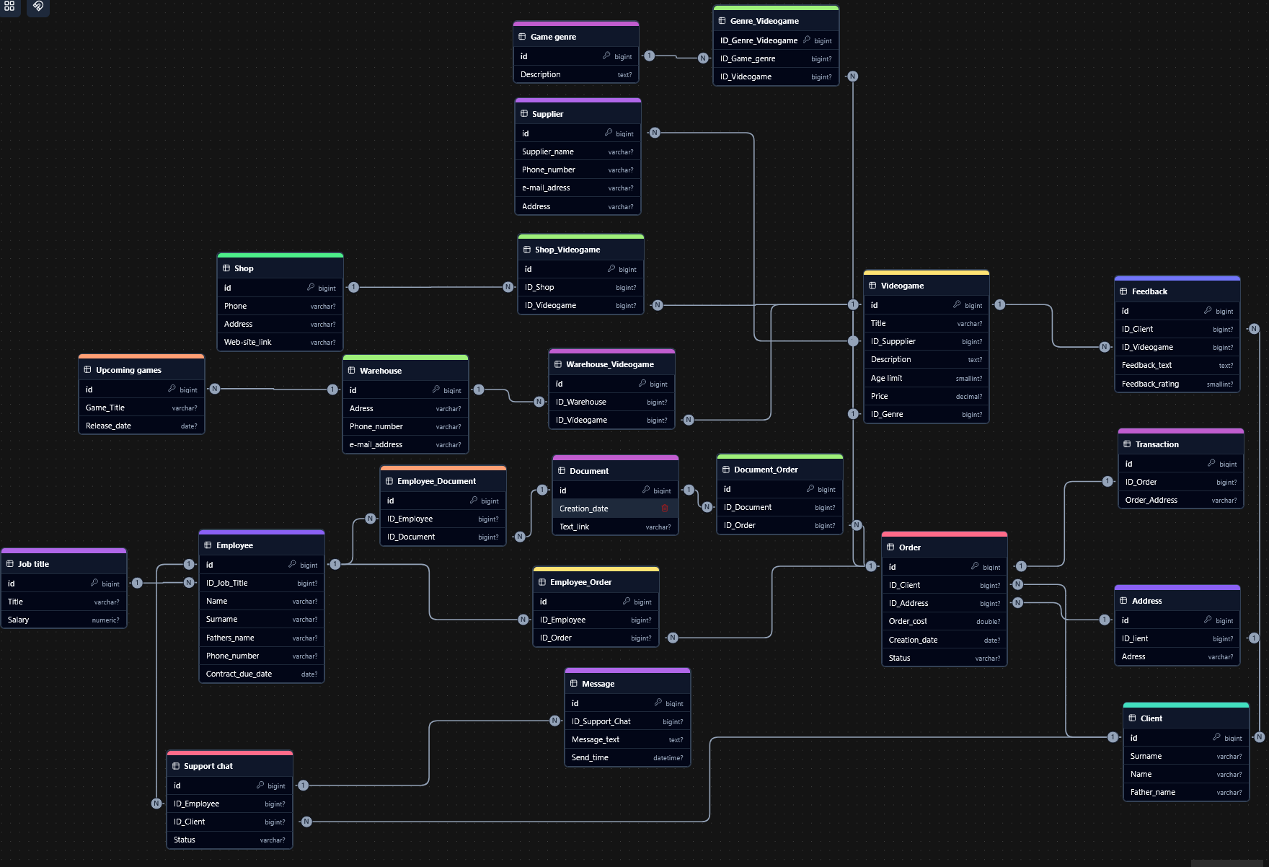

Рисунок 1 – Физическая схема данных

Код диаграммы – bjtu.

ЗАКЛЮЧЕНИЕ

В процессе выполнения данной практической работы был сформирован навык моделирования физической схемы данных. На основе практической работы №5 была спроектирована и описана физическая схема данных и приведена к 3 НФ с учетом индивидуального учебного варианта. Построение модели выполнялось в ChartDB.